LEI Nº 11.672, DE 2 DE SETEMBRO DE 2014.

Denomina Viaduto Marcello Zaffari o equipamento público construído sobre a Avenida Plínio Brasil Milano, na confluência com a Avenida Augusto Meyer e a Avenida Carlos Gomes, localizado nos Bairros Auxiliadora e Higienópolis.

O PREFEITO MUNICIPAL DE PORTO ALEGRE
Faço saber que a Câmara Municipal aprovou e eu, no uso das atribuições que me confere o inciso II do artigo 94 da Lei Orgânica do Município, sanciono a seguinte Lei:

Art. 1º Fica denominado Viaduto Marcello Zaffari o equipamento público construído sobre a Avenida Plínio Brasil Milano, na confluência com a Avenida Augusto Meyer e a Avenida Carlos Gomes, localizado nos Bairros Auxiliadora e Higienópolis, nos termos da Lei Complementar nº 320, de 2 de maio de 1994, e alterações posteriores.

Parágrafo único. As placas denominativas conterão, abaixo do nome do equipamento público, os seguintes dizeres: Empreendedor gaúcho e líder empresarial.

Art. 2º Esta Lei entra em vigor na data de sua publicação.

PREFEITURA MUNICIPAL DE PORTO ALEGRE, 2 de setembro de 2014.

José Fortunati,
Prefeito.

Cristiano Tatsch,
Secretário Municipal de Urbanismo.
Registre-se e publique-se.

Urbano Schmitt,
Secretário Municipal de Gestão.
CROQUI
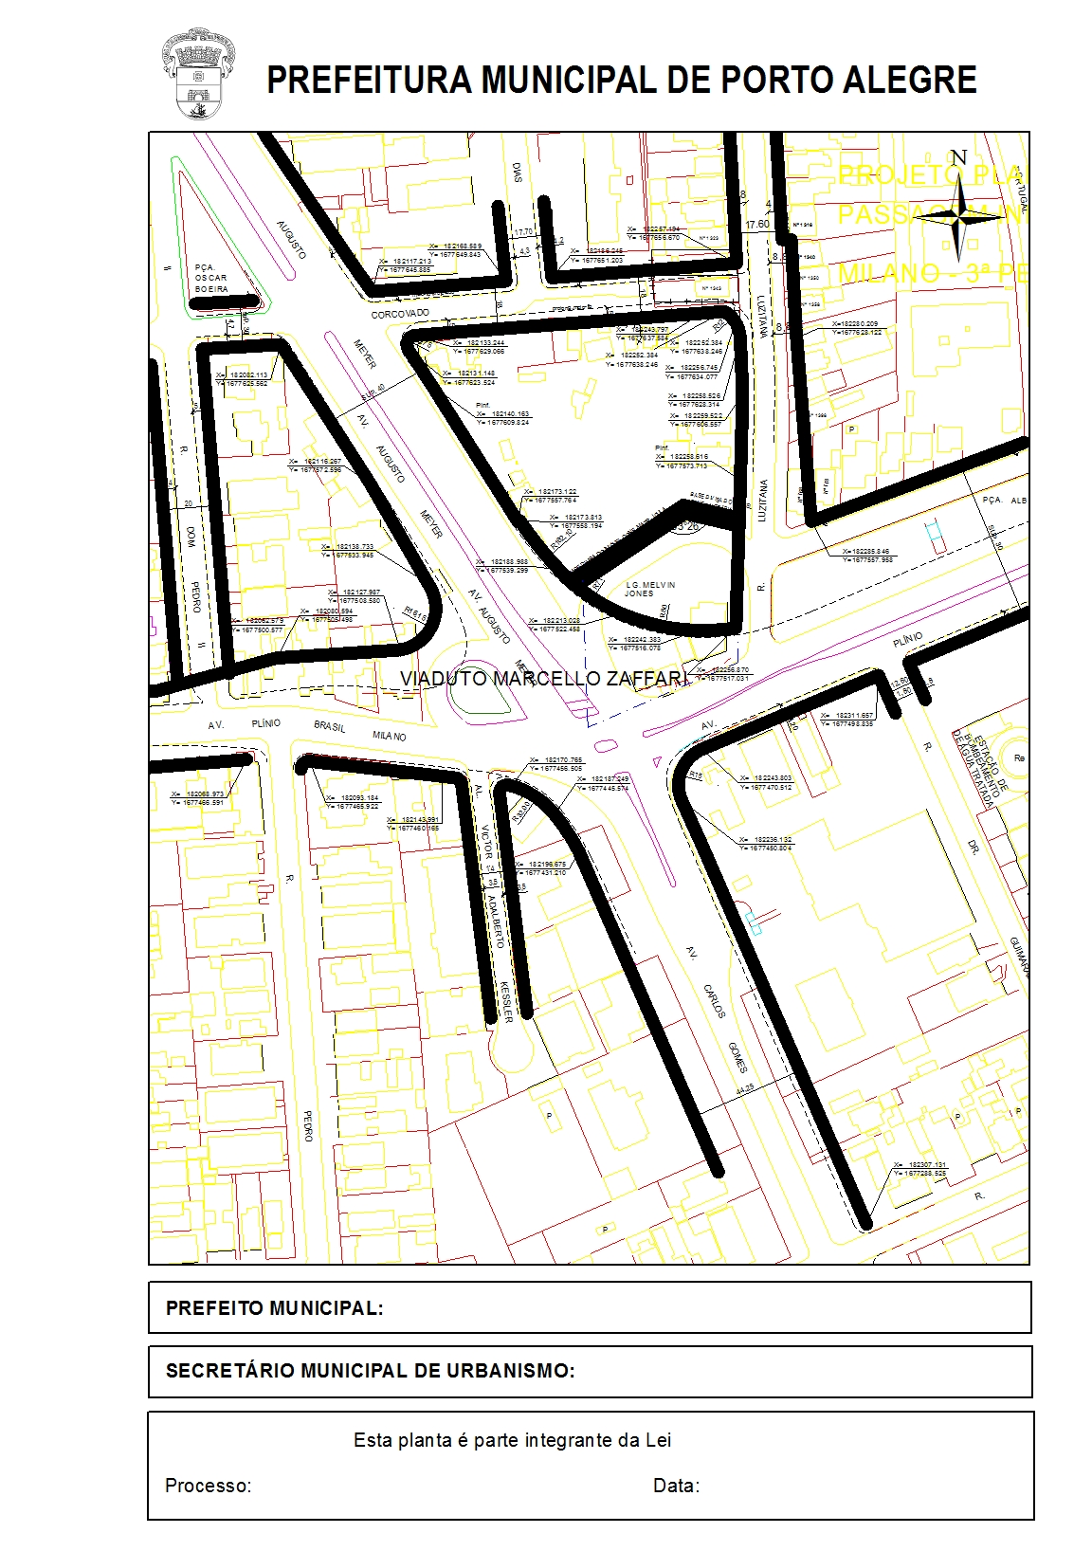
José Fortunati
Cristiano Tatsch
001.026802.14.7
11.08.2014
nº 11.664.

